ПРЕДМЕТ: Енглески Језик РАЗРЕД: Четврти
Друга недеља 23-27..3.2020.
НАСТАВА НА ДАЉИНУ – МАТЕРИЈАЛ ЗА РАД
Планирана активност – The clothes (Одећа)

Поштовани родитељи и драги ученици, ово вам је линк за електронски уџбеник. https://elt.oup.com/student/familyandfriends/level02/?cc=rs&selLanguage=en
У овом уџбенику можете да пратите све песме и приче, као и да играте интерактивне игре за учење.
АКТИВНОСТИ
Ове недеље радимо нову тему којом обрађујемо речи које се односе на одећу и како можемо да кажемо шта од одеће имамо на себи
- Лекција коју ћемо обрађивати се налази на 74. Страни у вашем уџбенику. Изнад лекције имате као и увек слике речи, које можете да чујете како се изговарају на вашем цд-у или преко електронског уџбеника када одаберете опцију UNIT 11.
Ово вам је линк на коме можете научити још неке речи као и обновити речи које смо већ учили у вези одеће
https://youtu.be/y1r12OYDY3w
на следећем линку можете вежбати речи које сте научили
https://agendaweb.org/exercises/vocabulary/clothes/clothes-2.htm
2. Препишите речи које имате у уџбенику у ваше свеске и присетите се још речи које смо учили на тему одеће.
3.Док сте читали и слушали лекцију, могли сте да видите и чујете да кад хоћемо да кажемо шта имамо на себи од одеће користимо израз: I’m wearing…. На пример, ако ја у овом тренутку носим фармерке и мајицу, рећи ћу:
I’m wearing jeans and a T-shirt.

Ако желимо да кажемо шта ова девојка носи, рећи ћемо :
She's wearing a pink dress 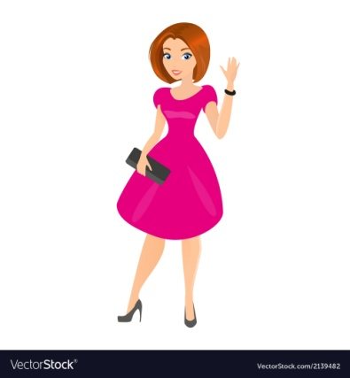

За овог дечака можемо рећи:
He’s wearing an orange T-shirt and red shorts. 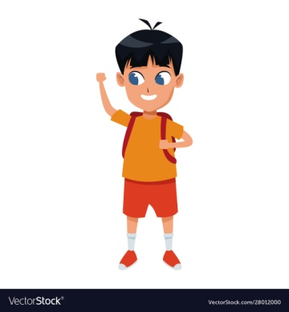
За ово двоје деце можемо рећи:
Тhey ‘re wearing coats and hats. 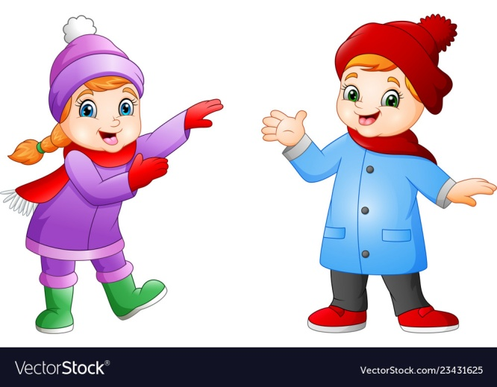

Да се подсетимо:
I’m је скраћено од I am
He’s је скраћено од He is
She’s је скраћено од She is
We’re је скраћено од We are
You’re је скраћено од You are
They’re је скраћено од They are

Значи, ако вас неко пита: What are you wearing? Пита вас шта сте обукли, шта носите на себи?
Ви бисте могли да одговорите,на пример:
I'm wearing a dress. или I'm wearing trousers and a jumper.

Шта бисте одговорили да вас неко пита: (препишите одговоре у свеску)
What is he wearing? 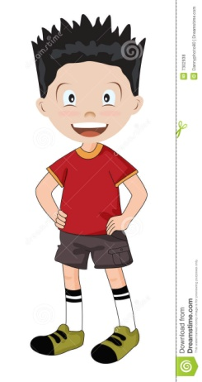
He ____________________________________
What is she wearing? 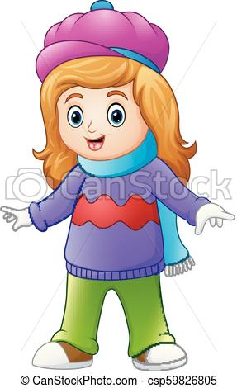
She ____________________________________
What are you wearing?
I _____________________________________
За домаћи: Урадите 74. и 75. страну у радној свесци и у својој свесци нацртајте неку девојчицу или дечака, обуците их како желите и користећи изразе He’s wearing или She’s wearing опишите шта они имају на себи од одеће.
Кад завршите домаћи, потпишите се, сликајте и пошаљите својој наставници
Поздрав од ваших наставница:
Јелене Крстић, Драгане Ристић, Валентине Николић, Иване Милетић, Тање Николић, Јулије Петровић и Маријане Живуловић

